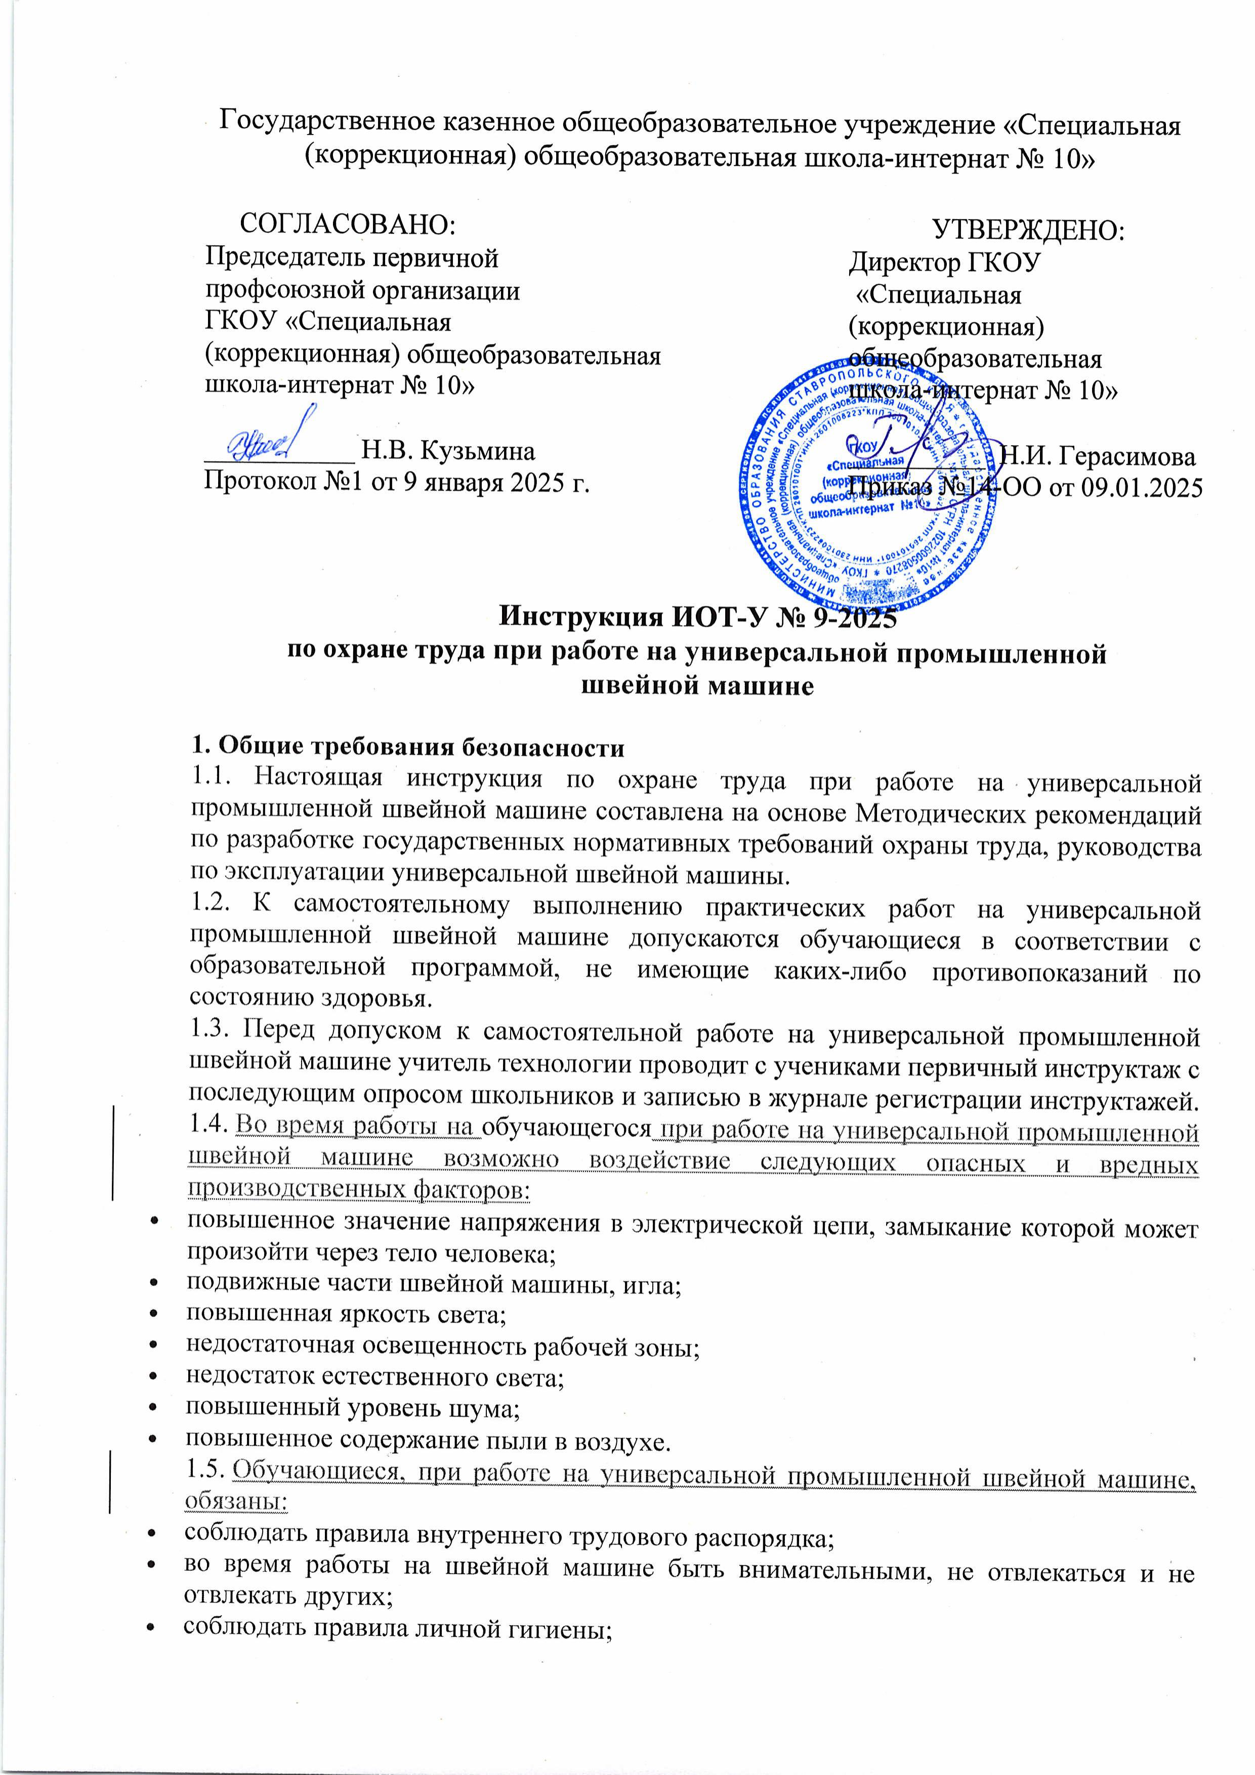содержать свое рабочее место в чистоте;

* выполнять только порученную учителем работу;
* обо всех неисправностях швейного оборудования, приспособлений и инструмента незамедлительно докладывать преподавателю.

1.6. О замеченных случаях нарушения требований безопасности при работе на универсальной промышленной швейной машине, неисправностях оборудования, приспособлений и инструмента учащийся должен сообщить учителю и не приступать к работе до устранения неисправностей.

1.7. Обучающийся должен знать правила и порядок действий при возникновении пожара в швейной мастерской, уметь пользоваться первичными средствами пожаротушения, знать место расположения аптечки первой помощи.

1.8. Обучающийся, допустившие невыполнение или нарушение инструкции по охране труда при работе на универсальной промышленной швейной машине, привлекаются к ответственности, и со всеми обучающимися проводится внеплановый инструктаж по охране труда.

**2. Требования безопасности перед началом работы**

2.1. Необходимо надеть на себя спецодежду, убрать волосы под головной убор или надежно закрепить заколками.

2.2. Стул следует расположить напротив игловодителя универсальной швейной машины.

2.3. Необходимо убрать с рабочего стола все предметы, не требующиеся при выполнении учебного задания.

2.4. Сидеть следует на всей поверхности стула, немного наклоняясь вперед, спина при этом должна быть прямая.

2.5. Ноги на педаль необходимо ставить таким образом, чтобы носок правой ноги был выдвинут слегка вперед. Левую ногу следует расположить ближе к переднему краю педали.

2.6. Расстояние от глаз до изделия должно составлять 30 – 40 см.

2.7. Кисти рук необходимо располагать на платформе, перед лапкой универсальной промышленной швейной машины. Локти должны быть на одном уровне с рабочим столом.

**3. Требования безопасности во время работы**

3.1. Все работы на универсальной промышленной швейной машине обучающимися проводятся только в присутствии учителя.

3.2. Во время занятий должна выполняться только та работа, которая предусмотрена расписанием и планом занятий.

3.3. Необходимо включить универсальную швейную машину, используя кнопку "пуск".

3.4. Работать следует обеими руками. Необходимо направлять детали изделия, скользя руками по поверхности рабочего стола.

3.5. В начале проведения работы на универсальной промышленной швейной машине необходимо повернуть маховое колесо от себя.

3.6. При стачивании двух деталей без намётывания необходимо не допустить посадки нижней детали, для этого во время выполнения стачивания её следует слегка натягивать.

3.7. Необходимо постоянно следить за рабочей позой и положением рук: не склоняться к движущимся и вращающимся частям швейной машины, не подводить руки близко к игле.

3.8. При необходимости отлучиться с рабочего места даже на короткое время швейную машину следует выключать.

3.9. При выполнении швейных работ с использованием краеобмёточной швейной машины использовать [инструкцию по охране труда при работе на оверлоке](https://ohrana-tryda.com/node/728).

3.10. Необходимо строго соблюдать требования инструкции по технике безопасности для обучающегося при работе на универсальной промышленной швейной машине.

**4. Требования безопасности в аварийных ситуациях**

4.1. В случае неисправности кнопки "пуск", поломки иглы, искрении, ощущении покалывания при касании к металлическим частям швейной машины, обрыва приводного ремня, появлении запаха горелой резины следует немедленно остановить работу и доложить об этом педагогу.

4.2. При возникновении пожара необходимо незамедлительно отключить универсальную промышленную швейную машину от электросети и приступить к ликвидации очага возгорания с помощью первичных средств пожаротушения;

4.3. В случае получения травмы следует оперативно оказать первую помощь пострадавшему, оповестить о случившемся администрацию школы, при необходимости транспортировать пострадавшего в ближайшее лечебное учреждение или вызвать бригаду скорой помощи, исходя из сложившейся ситуации.

**5. Требования безопасности по окончании работы**

5.1. Необходимо выключить универсальную промышленную швейную машину при помощи кнопки "стоп".

5.2. Следует убрать своё рабочее место, разложить рабочие инструменты в отведённые для их хранения места.

5.3. При необходимости выполнить чистку и смазку швейной машины.

5.4. Следует подложить небольшой отрезок ткани под лапку швейной машины, опустить лапку.

5.5. Привести в надлежащий порядок свое рабочее место, сдать его преподавателю. 5.6. Снять спецодежду и тщательно вымыть руки с мылом.

5.7. С разрешения учителя покинуть швейную мастерскую.

Инструкцию разработал: __________ / Лагунова Е.А.

С инструкцией ознакомлен (а)